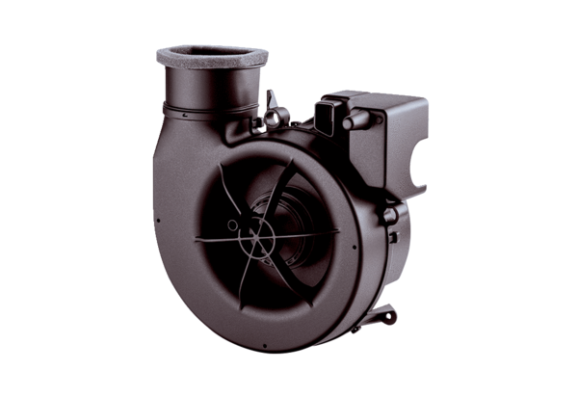Вентиляторный узел ER ECКомплект поставки: 1 штукАссортимент: B
Номер артикула: 0084.0360Изготовитель: MAICO

